«Новогоднее путешествие в Калининград: загадать желание, увидеть самую западную ёлку страны и получить подарок как в детстве»
30.12-02.01.2025
Калининград встретит вас теплой зимней погодой, европейской атмосферой и русским гостеприимством. Вас ждет четыре дня, наполненных увлекательными экскурсиями и проживанием в одном из самых популярных отелей города. Будем гулять по украшенным улочкам Калининграда, дегустировать марципан , сыр и шоколад, окунемся с головой в Средневековье. Идеальный вариант для празднования всей семьей!
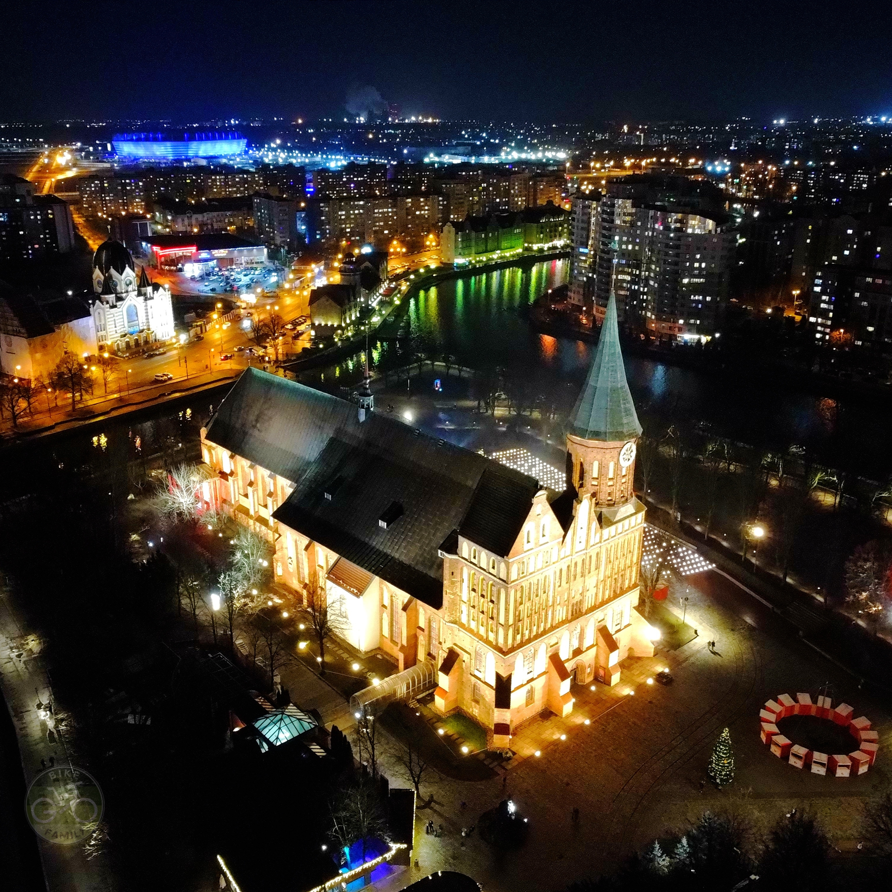
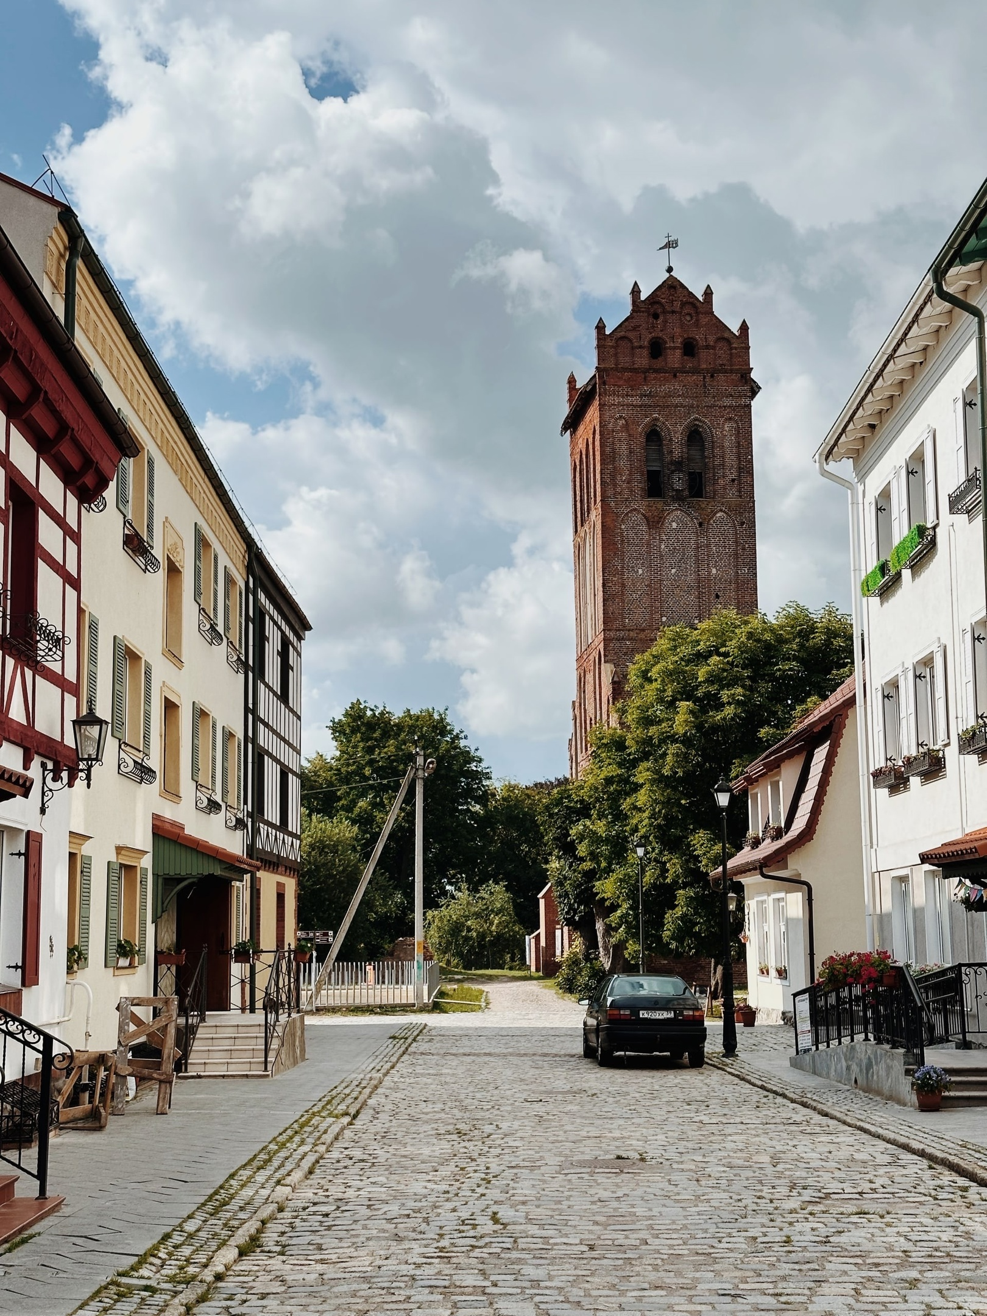
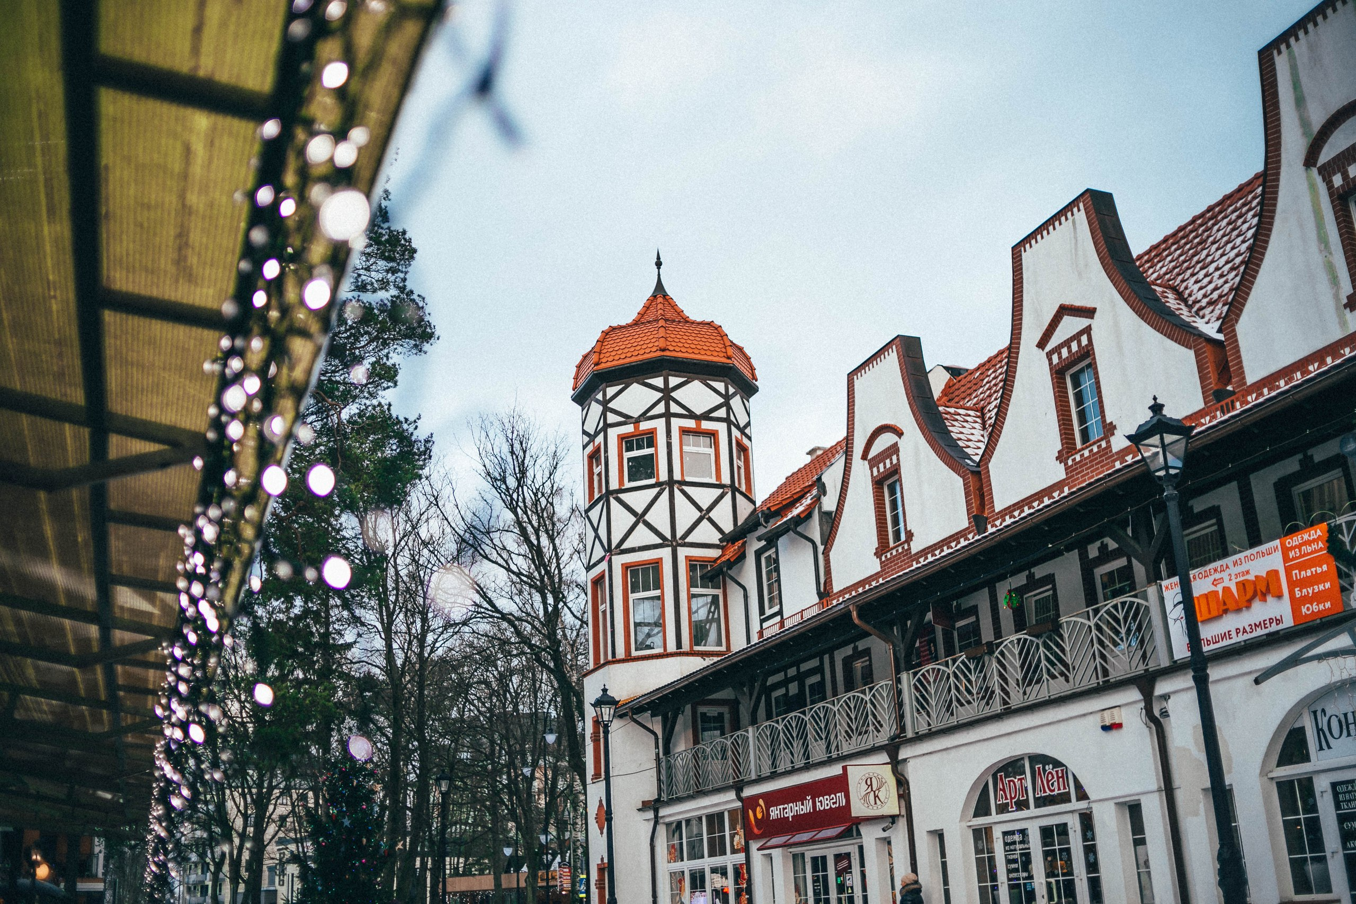

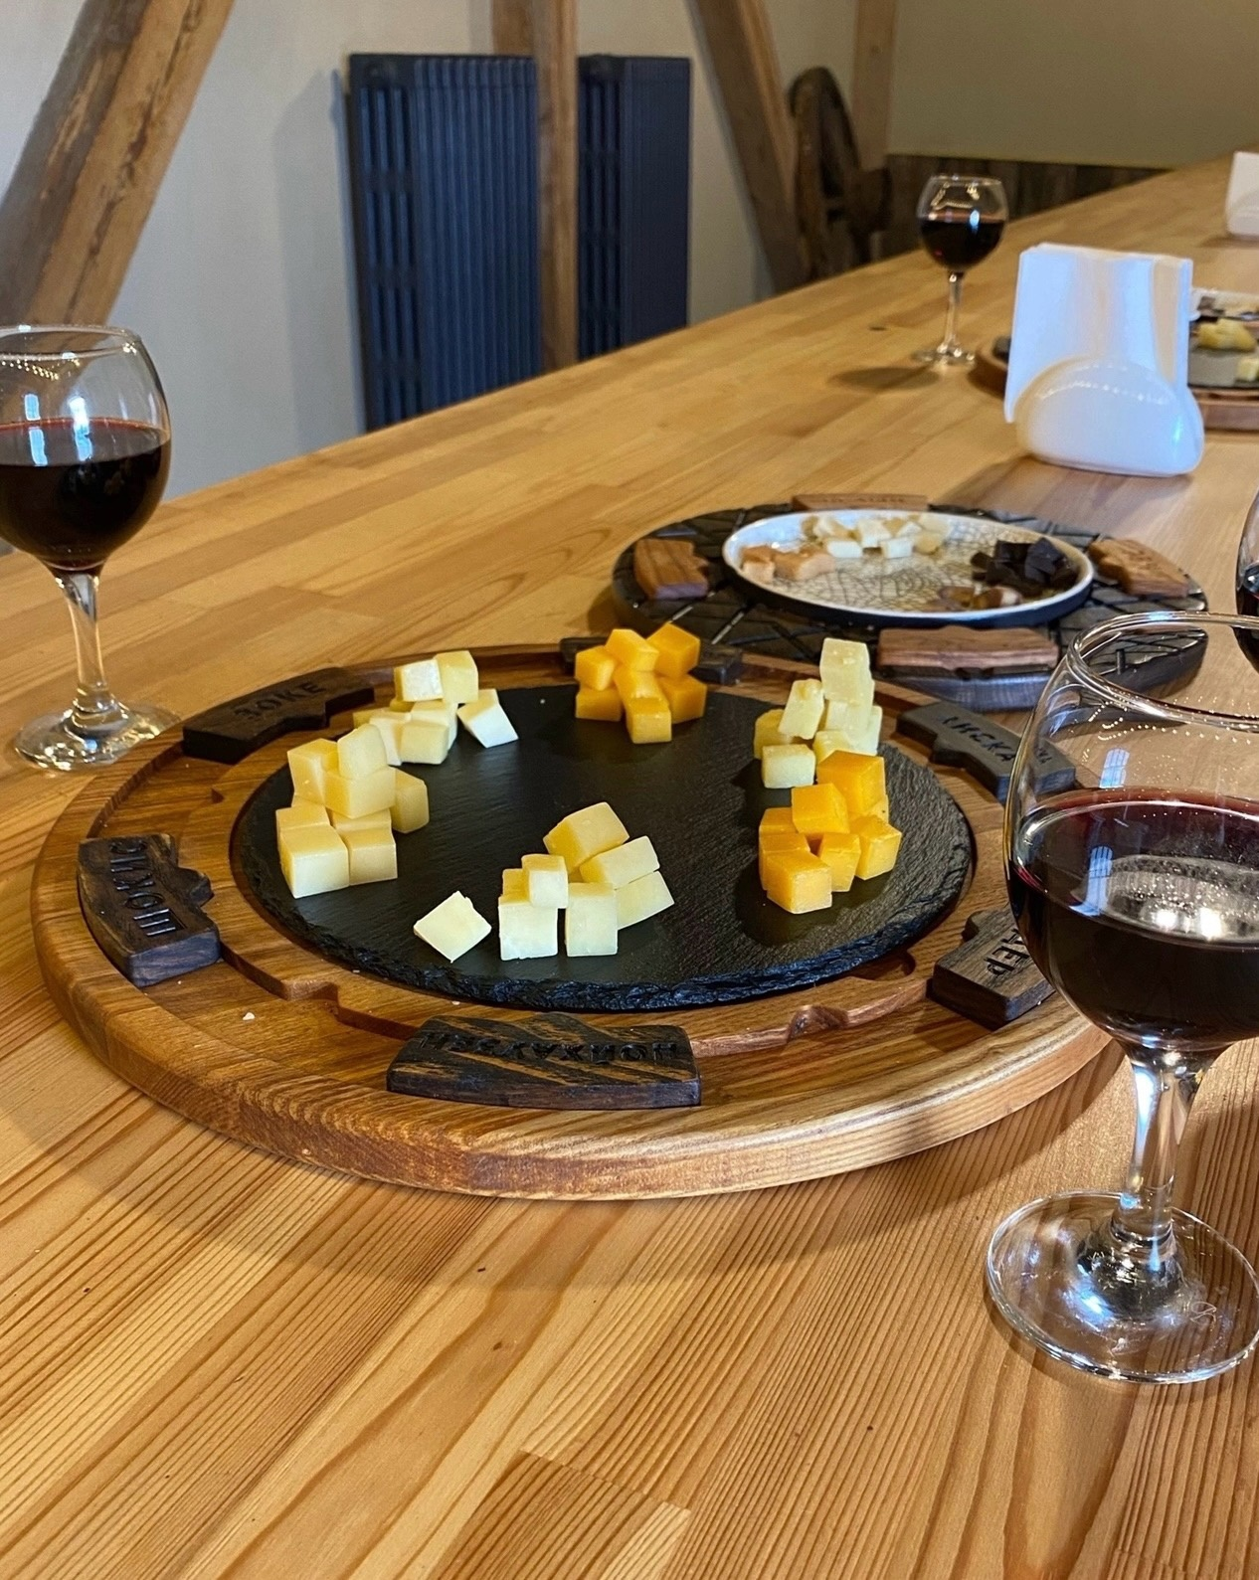
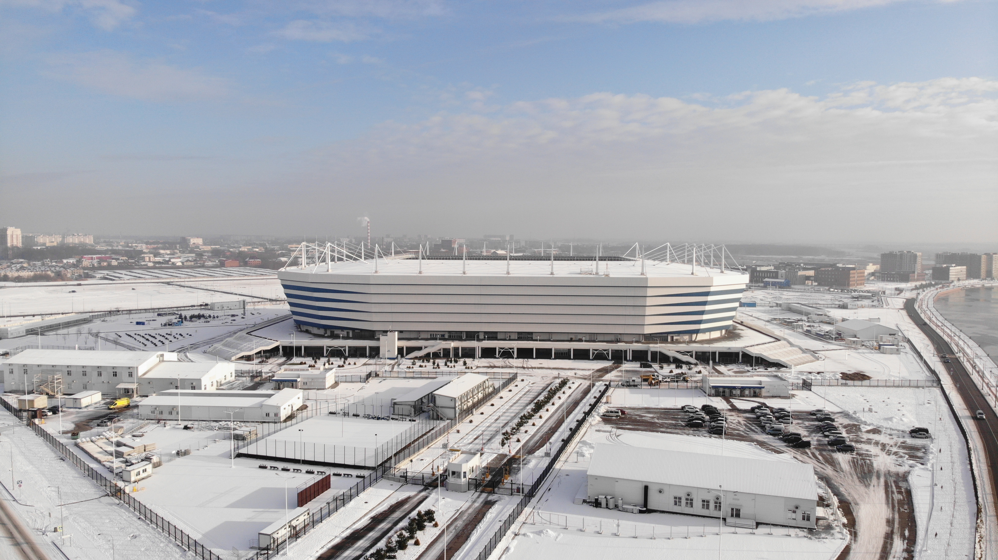
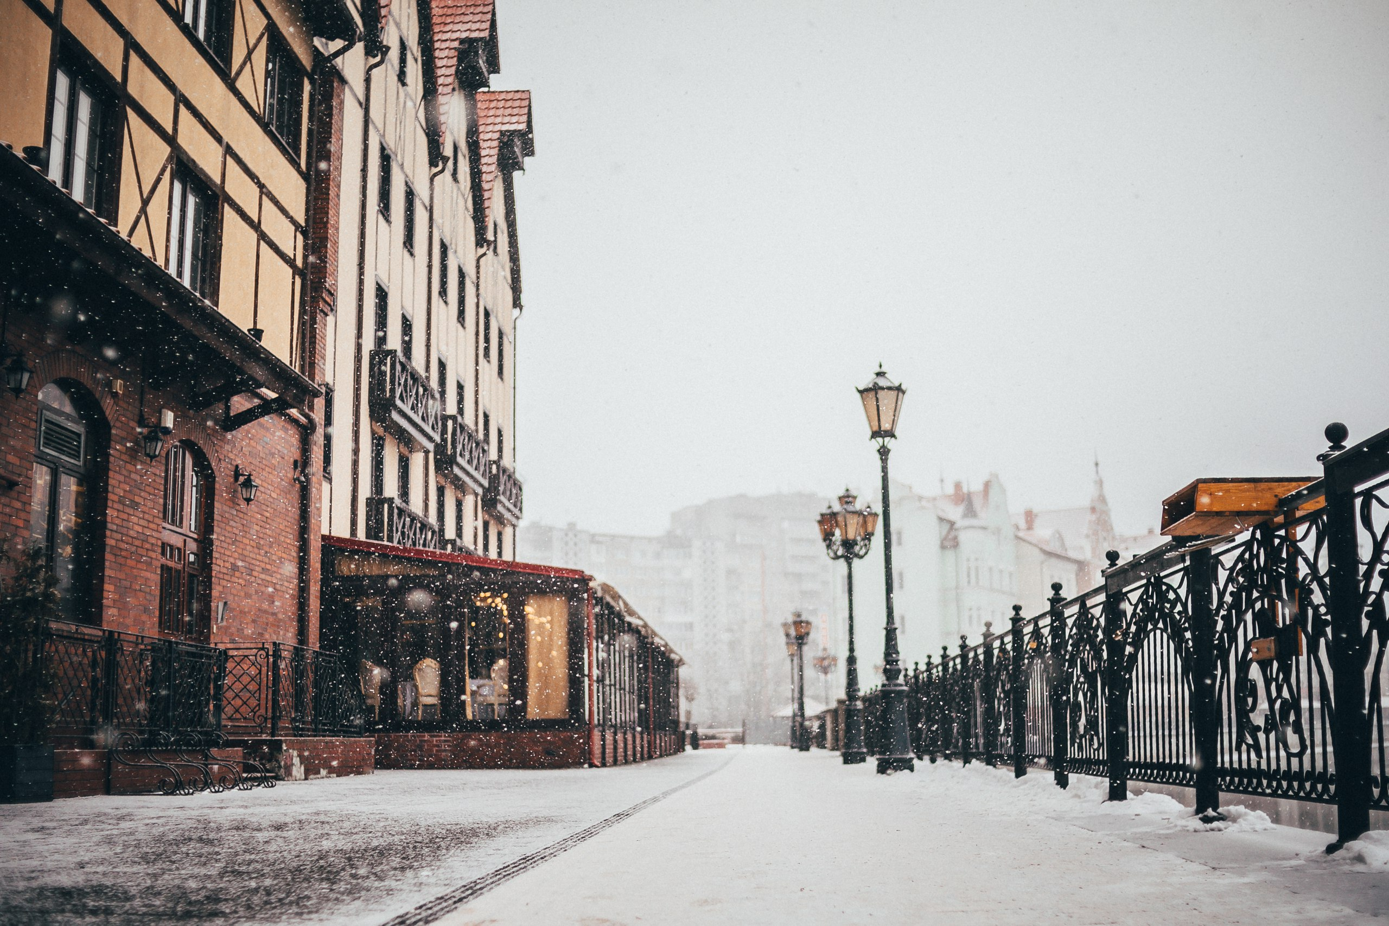

30 декабря
Прилет в Калининград. Самостоятельный трансфер из аэропорта в отель «Турист 3*» в Калининграде .
Заселение в номера с 14:00 .
14:30 встреча с гидом в холле отеля. Экскурсия «Новогоднее настроение в Калининграде»
Вы увидите самые нарядные места города и послушаете его праздничные истории, узнаете о традициях Нового года на этой земле. Экскурсовод познакомит вас с удивительным городом Калининградом, окутанным тайнами и легендами. Это город двух имен, старого Кёнигсберга и одного из самых молодых городов России Калининграда. Поистине российский уголок с европейской атмосферой гостеприимства. Вы увидите старинную архитектуру Кёнигсберга, Кафедральный собор 14 века и немецкие виллы Амалиенау, брусчатые улочки и оборонительные ворота Кёнигсберга, прогуляетесь по Рыбной деревне и сфотографируетесь с хомлинами. После чего в Бранденбургских воротах мы попробуем на вкус лакомство королей – марципан. 18:30 окончание экскурсии в отеле

31 декабря
Завтрак в формате «шведский стол».
09:00 встреча с гидом в холле отеля. «Путешествие в Средневековье + экскурсия с музыкой»,
Вы отправитесь в сказочный уголок Калининградской области, в старинные города Правдинск и Железнодорожный. Эти города будто восстали из пепла и сейчас выглядят как с открытки: потрясающая по высоте и величию кирха Фридланда, узкие улочки, вымощенные брусчаткой, фахверковые домики с разноцветными дверьми. После чего мы совершим экскурсию в прошлое и посетим музей-кафе «Патефон», окунемся в музыкальную эпоху прошлого века, услышим музыку старых , добрых времен и узнаем самые удивительные факты о патефонах. В заключении экскурсии каждый получит свой новогодний подарок! 16:00 окончание экскурсии в отеле. Свободное время,чтобы подготовиться к празднованию Нового года.
Вы сможете весело встретить праздник в отеле, спустившись в ресторан – яркая шоу-программа и новогодний банкет 8000 руб (запись и оплата при покупке тура).
01 января
Завтрак в формате «шведский стол». Свободное время.
Праздничное утро рекомендуем начать в термальном комплексе «Пляж Посейдон» , расположенном рядом с вашим отелем. Парные с панорамным видом на Музей янтаря и Верхнее озеро, гидромассажные чаши на свежем воздухе, подогреваемые круглый год, бассейн, 1990 руб/чел (запись и оплата при покупке тура) .
16:00 встреча с гидом в холле отеля. Экскурсия «Волшебство вечернего Зеленоградска + дегустация на сыроварне «Schaakendorf”»
В первый день Нового 2025 года мы отправимся на экскурсию по новогоднему Зеленоградску, насладимся праздничной световой иллюминацией города-курорта. Вместе с экскурсоводом вы прогуляетесь по новогоднему Зеленоградску и погрузитесь в чарующую атмосферу европейского городка. Европейское прошлое курорта напоминает о себе повсюду: уютные кафе, архитектура Курортного проспекта, оформление витрин магазинов. Вы увидите колесо обозрения «Глаз Балтики», кирху Святого Адальберта (ныне Свято-Преображенский собор), попьете минеральной воды в бювете «Королева Луиза». На каждом углу вам встретится очаровательный котик, ведь Зеленоградск - город котов, здесь есть даже светофор для котов и свой Котошеф. Город будто сошел с открытки, весь украшен и подсвечен! Продолжим пробовать Калининград «на вкус»! Мы посетим семейное производство «Schaakendorf», основанное в здании замковой конюшни 19 века, реставрация которой позволила подчеркнуть историческую уникальность прусского наследия. Экскурсовод расскажет и покажет, как производится и как созревает сыр, какие нужны для этого условия, и за счет чего каждый сорт имеет свою изюминку. Вы познакомитесь с производством шоколада ручной работы и в завершение экскурсии попробуете себя в роли сомелье на дегустации: для вас сыр, марципан, шоколад и бокал вина/воды. 20:00 окончание экскурсии в отеле
02 января
Завтрак в формате «шведский стол». Освобождение номеров.
09:00 встреча с гидом в холле отеля. Экскурсия «Янтарная столица мира с посещением янтарной мануфактуры»
У Вас будет уникальная возможность посетить янтарную столицу мира. Ведь именно в пос. Янтарный сосредоточено 90% мировых запасов янтаря, только представьте! Туда мы и устремимся вместе с экскурсоводом. На мануфактуре мы узнаем , как отличить настоящий янтарь от подделки, увидим процесс обработки солнечного камня. Прогуляемся по «Городу Мастеров», через аллею парка Беккера выйдем к морю на широкий пляж с белым песком, он входит в список самых чистых пляжей мира! И там непременно найдем кусочки янтаря.
14:00 окончание экскурсии в центре Калининграда. Возможность посетить органный мини-концерт в Кафедральном соборе, 500 руб. Самостоятельный трансфер в аэропорт исходя из времени вылета вашего самолета. Возможность продлить отдых в Калининграде за дополнительную плату.
Экскурсионный тур с проживанием в отеле «Турист 3*» в Калининграде:
Место в двухместном номере: 29900 руб.
Место в двухместном номере с дополнительным местом: запрос
Одноместное размещение: 35900 руб.
Стоимость включает: 3 ночи в отеле с завтраком шведский стол , дегустация марципана, дегустация сыра, шоколада, экскурсии по программе.
Дополнительно оплачивается: новогодний банкет 8000 руб/чел, посещение комплекса «Посейдон» от 1990 руб/чел за 2 часа посещения.

